Receta de Coles de bruselas con champiñones
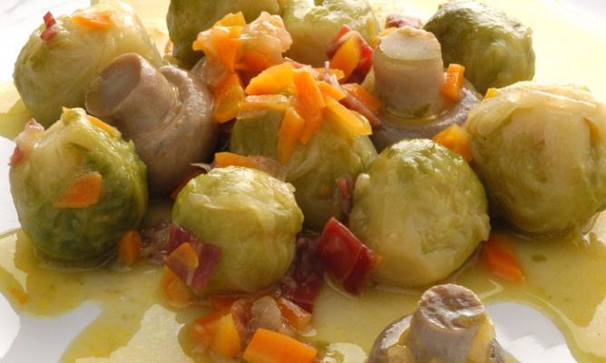

Ingredientes de la receta de coles de bruselas con champiñones
Para 4 personas:

- 800 gr. de coles de Bruselas
- 500 gr. de champiñones
- 1 cebolla
- 2 zanahorias
- 100 gr. de jamón serrano
- 1/2 vaso de vino blanco
- 1 cucharada de harina
- agua
- aceite virgen extra
- sal

Elaboración de la receta de coles de bruselas con champiñones
Limpia los coles de bruselas retirándoles las hojas exteriores y ponlas a cocer en una cazuela con agua y una pizca de sal durante 10 minutos.
Retira el tallo a los champiñones, límpialos y cuécelos durante 5 minutos en otra cazuela con agua y una pizca de sal.
Pica la cebolla y las zanahorias finamente y ponlas a pochar en una cazuela ancha y baja con un poco de aceite. Rehoga un poco, agrega el jamón picado y dóralo un poco.
Incorpora la harina, rehógala un poco, vierte el vino blanco y mezcla bien. Incorpora los champiñones y las coles, vierte un poco del caldo de cocer las coles. Guisa todo junto durante 5 minutos y sirve en una fuente amplia.

